嘉祥县文物旅游服务中心
2024年政府信息公开
工作年度报告

本报告由嘉祥县文物旅游服务中心按照《中华人民共和国政府信息公开条例》（以下简称《条例》）和《中华人民共和国政府信息公开工作年度报告格式》（国办公开办函〔2021〕30号）要求编制。
本报告内容包括总体情况、主动公开政府信息情况、收到和处理政府信息公开申请情况、政府信息公开行政复议和行政诉讼情况、存在的主要问题及改进情况、其他需要报告的事项等六部分内容。
本报告所列数据的统计期限自2024年1月1日起至2024年12月31日止。本报告电子版可在“嘉祥县人民政府”网站（http://www.jiaxiang.gov.cn/）政府信息公开专栏查阅或下载。如对本报告有疑问，请与嘉祥县文物旅游服务中心联系（地址：嘉祥县呈祥大道3号嘉祥县为民服务中心7楼，联系电话：0537-6987702）。
一、总体情况
2024年，我中心深入学习贯彻习近平新时代中国特色社会主义思想，巩固深化党纪学习教育成果，学习党的二十大和二十届三中全会精神，认真落实县委、县政府各项工作部署，以文物、旅游工作信息为重点，拓展公开内容，优化公开渠道，依法、有序地开展政府信息公开工作。现将基本情况报告如下：
（一）主动公开情况
2024年，始终秉持严格贯彻落实《条例》的原则，坚持依法依规推进信息公开工作。同时，注重信息内容的质量和时效性，及时更新各类信息，定期完善并公开机构概况、领导信息、政策文件等关键内容。截至年底，通过政府网站累计主动公开政府信息15条。

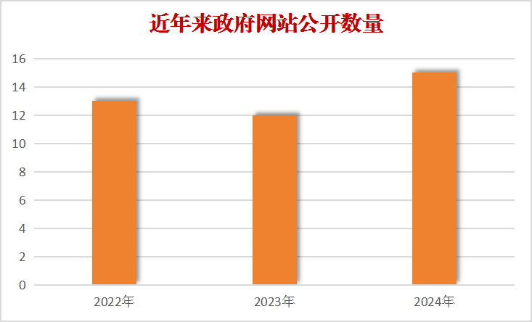

（二）依申请公开情况
2024年，未收到依申请办件。
（三）政府信息管理情况
进一步加强政务公开信息管理，规范政务公开流程，做好网站信息审核发布工作，保证发布信息的准确性、及时性、有效性和权威性，促进政府信息公开工作进一步规范化、制度化。
（四）政府信息公开平台建设情况
规范运营政府网站等信息公开平台，同时全力抓好青山寺、曾庙、武氏墓群石刻博物馆等阵地建设，依托公示栏、LED屏等，不断延伸文物旅游政务公开工作。
（五）监督保障情况
认真贯彻《条例》要求，细化信息公开审查工作机制，强化审查责任。常态化开展政府信息公开工作自查自纠，并开展工作培训，提升工作能力和水平，切实加强公开工作人才队伍建设。
二、主动公开政府信息情况
第二十条第（一）项
信息内容 | 本年制发件数 | 本年废止件数 | 现行有效件数
规章 | 0 | 0 | 0
行政规范性文件 | 0 | 0 | 0
第二十条第（五）项
信息内容 | 本年处理决定数量
行政许可 | 0
第二十条第（六）项
信息内容 | 本年处理决定数量
行政处罚 | 0
行政强制 | 0
第二十条第（八）项
信息内容 | 本年收费金额（单位：万元）
行政事业性收费 | 0
三、收到和处理政府信息公开申请情况
（本列数据的勾稽关系为：第一项加第二项之和，等于第三项加第四项之和） |  |  | 申请人情况
 |  |  | 自然人 | 法人或其他组织 |  |  |  |  | 总计
 |  |  | 自然人 | 商业  企业 | 科研  机构 | 社会公益组织 | 法律服务机构 | 其他 | 总计
一、本年新收政府信息公开申请数量 |  |  | 0 | 0 | 0 | 0 | 0 | 0 | 0
二、上年结转政府信息公开申请数量 |  |  | 0 | 0 | 0 | 0 | 0 | 0 | 0
三、本年度办理结果 | （一）予以公开 |  | 0 | 0 | 0 | 0 | 0 | 0 | 0
三、本年度办理结果 | （二）部分公开（区分处理的，只计这一情形，不计其他情形） |  | 0 | 0 | 0 | 0 | 0 | 0 | 0
三、本年度办理结果 | （三）不予公开 | 1.属于国家秘密 | 0 | 0 | 0 | 0 | 0 | 0 | 0
三、本年度办理结果 | （三）不予公开 | 2.其他法律行政法规禁止公开 | 0 | 0 | 0 | 0 | 0 | 0 | 0
三、本年度办理结果 | （三）不予公开 | 3.危及“三安全一稳定” | 0 | 0 | 0 | 0 | 0 | 0 | 0
三、本年度办理结果 | （三）不予公开 | 4.保护第三方合法权益 | 0 | 0 | 0 | 0 | 0 | 0 | 0
三、本年度办理结果 | （三）不予公开 | 5.属于三类内部事务信息 | 0 | 0 | 0 | 0 | 0 | 0 | 0
三、本年度办理结果 | （三）不予公开 | 6.属于四类过程性信息 | 0 | 0 | 0 | 0 | 0 | 0 | 0
三、本年度办理结果 | （三）不予公开 | 7.属于行政执法案卷 | 0 | 0 | 0 | 0 | 0 | 0 | 0
三、本年度办理结果 | （三）不予公开 | 8.属于行政查询事项 | 0 | 0 | 0 | 0 | 0 | 0 | 0
三、本年度办理结果 | （四）无法提供 | 1.本机关不掌握相关政府信息 | 0 | 0 | 0 | 0 | 0 | 0 | 0
三、本年度办理结果 | （四）无法提供 | 2.没有现成信息需要另行制作 | 0 | 0 | 0 | 0 | 0 | 0 | 0
三、本年度办理结果 | （四）无法提供 | 3.补正后申请内容仍不明确 | 0 | 0 | 0 | 0 | 0 | 0 | 0
 | （五）不予处理 | 1.信访举报投诉类申请 | 0 | 0 | 0 | 0 | 0 | 0 | 0
 | （五）不予处理 | 2.重复申请 | 0 | 0 | 0 | 0 | 0 | 0 | 0
 | （五）不予处理 | 3.要求提供公开出版物 | 0 | 0 | 0 | 0 | 0 | 0 | 0
 | （五）不予处理 | 4.无正当理由大量反复申请 | 0 | 0 | 0 | 0 | 0 | 0 | 0
 | （五）不予处理 | 5.要求行政机关确认或重新出具已获取信息 | 0 | 0 | 0 | 0 | 0 | 0 | 0
 | （六）其他处理 | 1.申请人无正当理由逾期不补正、行政机关不再处理其政府信息公开申请 | 0 | 0 | 0 | 0 | 0 | 0 | 0
 | （六）其他处理 | 2.申请人逾期未按收费通知要求缴纳费用、行政机关不再处理其政府信息公开申请 | 0 | 0 | 0 | 0 | 0 | 0 | 0
 | （六）其他处理 | 3.其他 | 0 | 0 | 0 | 0 | 0 | 0 | 0
 | （七）总计 |  | 0 | 0 | 0 | 0 | 0 | 0 | 0
四、结转下年度继续办理 |  |  | 0 | 0 | 0 | 0 | 0 | 0 | 0
四、政府信息公开行政复议、行政诉讼情况
行政复议 |  |  |  |  | 行政诉讼
结果维持 | 结果  纠正 | 其他  结果 | 尚未  审结 | 总计 | 未经复议直接起诉 |  |  |  |  | 复议后起诉
 |  |  |  |  | 结果  维持 | 结果  纠正 | 其他  结果 | 尚未  审结 | 总计 | 结果  维持 | 结果  纠正 | 其他  结果 | 尚未  审结 | 总计
0 | 0 | 0 | 0 | 0 | 0 | 0 | 0 | 0 | 0 | 0 | 0 | 0 | 0 | 0
五、存在的主要问题及改进情况
2024年，我中心政府信息公开工作有序推进，发挥了政府信息的服务作用。但在工作中也存在一些薄弱环节：一是公开信息还不能完全满足社会公众的需求，信息资源要进一步加强整合；二是政府信息公开在一定程度上存在重形式轻内容、重数量轻质量、重程序轻实体等现象。
下一步，我中心将按照县政府信息公开中心的要求，进一步做好政府信息公开工作。一是加强政务服务信息内容提炼，积极探索新渠道，丰富形式、创新手段，进一步提升相关工作人员政府信息公开意识和水平，自觉地履行政府信息公开职责；二是充分利用政府网站等做好中央、省、市、县等重要政策文件、信息发布工作，通过文字、图表、图解等方式，对涉及政务服务、重要政策文件进行全面解读。
六、其他需要报告的事项
（一）依据《政府信息公开信息处理费管理办法》，我中心2024年没有收取信息处理费情况;
（二）严格落实2024年工作任务，进一步严格责任分工，明确措施要求，切实把政务公开工作当成一项重要任务来抓。工作中，及时通过政府门户网站等平台发布更新文保单位、旅游工作等信息，圆满完成工作任务；
（三）2024年，收到政协提案5项，所有政协提案100%回复办结，按照要求和规定时间进行了答复，并在政府网站进行了公开。

